

Université Moulay Ismail, Faculté des Sciences
Département de Mathématiques Et Informatique
Licence Professionnelle d’Informatique
Meknès

Rapport du projet

Statistiques sur les laureats de la LPI

Réalisé par :
- AIT MHAND zakaria
- IFERDEN abdelali

Encadré par :
Pr. BENHLIMA

- Présentation Générale

- Modélisation

- Cas d’utilisation Lauréat

- Cas d’utilisation Administration

- Les tables de la base de données

- MCD

- MLDR

- Outils de développement

- Conclusion

- Présentation Générale :

Le but de cette application web est de faire des statistiques en ligne sur le cursus poursuivi par les lauréats de la LPI. En effet, dans le but d’améliorer la gestion de l’enseignement de la LPI, La faculté des sciences intéresse non seulement aux enseignements programmés à cette formation, mais elle intéresse également au cursus poursuivi après l’obtention du diplôme de la LPI. Cette application est composée de deux volets :
-Volet utilisateur : Saisi des données par le lauréat
-Volet administrateur : gestion des données

- Modélisation

- Cas d’utilisation Lauréat :
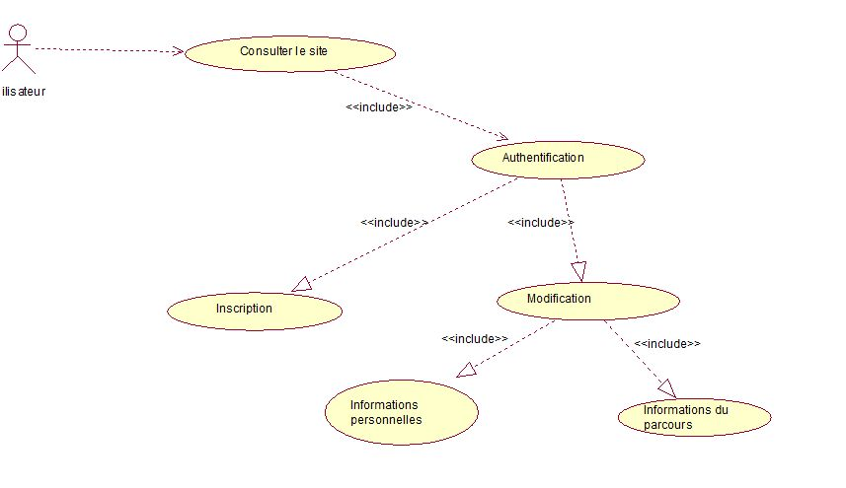

- Cas d’utilisation Administrateur :

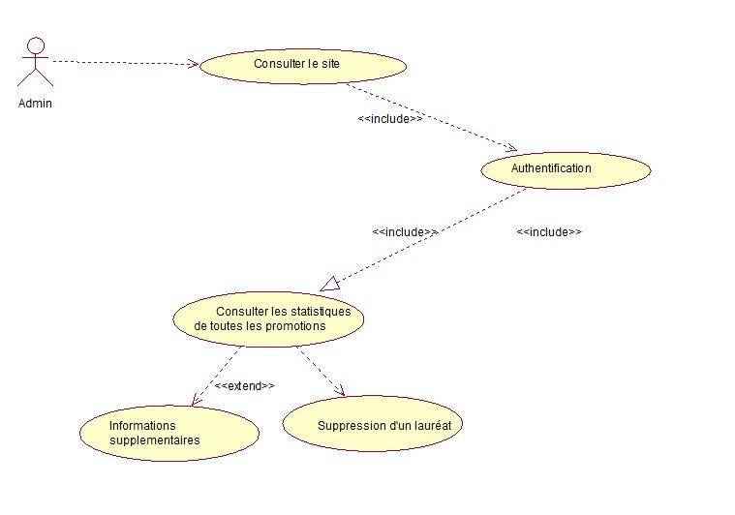

- Les tables de la base de données :

- La table Lauréat :
Cette table contient les informations personnelles de chaque lauréat :
-CIN (Numéro de la carte national) : ce champs est le clé primaire de la table lauréat.
-Nom
-Prénom
-GSM
-Promotion
-Mot de passe
-Statut : étude, travail ou bien recherche d’emploi

- La table Employée :
Cette table contient les information d’un lauréat qui est en statut :travail.
Elle est caractérisée par :
-CIN : clé primaire et étrangère référencié a la table Lauréat.
-Nom de la société
-Spécialité
-Ville
-Salaire

- La table Etude :
Cette table contient les informations d’un lauréat qui a obtenu son diplôme et il a choisi de poursuivre ses études.
Elle est caractérisée par :
-CIN : clé primaire et étrangère référencié a la table Laureat.
-Type d’étude
-Nom de l’école
-Spécialité
-Ville

- La table Recherche :
Cette table contient le numéro de CIN d’un lauréat qui cherche un emploi.
Elle est caractérisée par :
-CIN
-Obtention du master (Oui/Non)

- MCD :

lauréat
-CIN
-Nom Lauréat
-Prénom Lauréat
-GSM
-Mot de passe
-Promotion
Est
Est
-Statut
1,0

Etudiant
-CIN
-type étude
-Nom école
-Spécialité
-Ville

1,1 1,1
Est
Employée
-CIN
-Nom société
-Spécialité
-Ville
-Salaire

1,1
Recherche
-CIN
-Master Obtenu

- MLDR :
Lauréat (CIN, nom lauréat, prénom lauréat, GSM, Promotion, MDP, statut)
Employée (#CIN, nom société, Spécialité, Ville, salaire,)
Etude (#CIN, type étude, spécialité, ville, salaire)
Recherche (#CIN, Master Obtenu)

III. Outils de développement :

- PHP :est un langage de programmation s'exécutant côté serveur et permettant la création dynamique de page web.
- MySQL : MySQL est un système de gestion de base de données (SGBD). Selon le type d'application, sa licence est libre ou propriétaire.
- jQuery(+Ajax): jQuery est une bibliothèque JavaScript libre très pratique, ayant une syntaxe courte et logique, compatible avec tous les navigateurs courantsn,et Ajax pour l’animation.
- CSS : L'un des objectifs majeurs de CSS est de permettre la stylisation hors des documents.
- JavaScript : JavaScript est un langage de programmation de scripts principalement utilisé dans les pages web interactives.

Ce projet était pour nous l’occasion de mettre en pratique toutes les connaissances acquises durant les cours du module de PHP/MySQL enseigné par Mr. Benhlima qu’on tient à remercier à la fin de ce travail.

